Web3sys ©

13 février 2014

Documentation
Ticketing

Documentation
Ticketing

Table des matières
1 Processus de login 5
1.1 Locataire 5
1.2 Contrôleurs 5
1.3 Utilisateur 5
2 Processus création d’un ticket 6
2.1 Locataire 6
2.2 Utilisateur 6
2.3 Remarques : 7
4 Structure et Gestion de la base de données 9
4.1 Paramètres de connexion 9
4.2 Les tables composant la base de données 9
4.2.1 Table Ticket (table principale) 9
4.2.2 Table Historique Ticket 10
4.2.3 Table Statut Ticket 10
4.2.4 Table User 11
4.2.5 Table Fonction 11
4.2.6 Table Canal 11
4.2.7 Table Locataire 12
4.2.8 Table Lieu 12
4.2.9 Table Batiment 12
4.2.10 Table Entreprise 13
4.2.11 Table Categorie Incident 13
4.2.12 Table Priorite 14
4.2.13 Table Secteur 14
5 Processus Traitement Tickets 15
5.1 Application flow 15
5.1.1 Schéma des suites de fenêtres 15
5.1.2 Schémas use-case et description textuelle du flow 15
5.2 Code 16
5.2.1 Méthodes importantes pour le traitement des tickets 16
5.3 Notes 18
5.3.1 Création d'une dropDownList dont les données sont liées à la sélection d'une dropDownList “parente” 18
6 Processus Clôture Ticket 20
6.1 Pré-requis : 20
6.2 Happy Path : 20

Table des versionning

Nom de la personne | Date | Objet de la modification
Lionel Desaedeleer | 02/13/14 | Création du document  Processus login
Lionel Desaedeleer | 02/14/14 | Mise en forme du document
Riduan Amar Ouaali | 02/14/14 | Ajout du paragraphe sur la DB (paragraphe 2)
Lionel Desaedeleed | 02/21/14 | Ajout processus de création du ticket
Riduan Amar Ouaali | 02/21/14 | Ajout processus clôture du ticket
Emmanuel Capelle | 02/22/14 | Ajout processus traîtement du ticket

Processus de login

Locataire

- Le locataire s’authentifie à l’aide de son email et d’un mot de passe
- En cas d’échec suite à un mot de passe erroné ou mauvaise adresse email un message d’erreur apparaît.
- Si l’authentification n’est pas possible suite à une défaillance de la base de donné, un message indique que la base de donnée est inaccessible pour le moment.
- Une fois l’authentification réussie, le locataire est automatiquement dirigé vers la page « création d’un ticket ».

Contrôleurs

  - UserIdentity ->authenticate() : vérification du mail et du mot de passe,récupération du type d'utilisateur (Locataire ou User) et récupération du record de l'utilisateur dans une variable de session
  - SiteController->actionLogin() : Si le login à réussi en fonction du type d'utilisateur (Locataires ou Users) il est redirigé vers la création d'un ticket si c'est un locataire ou vers la vue de tous les tickets créés si c'est un User.

Utilisateur

- L’utilisateur s’authentifie à l’aide de son email et d’un mot de passe
- En cas d’échec suite à un mot de passe erroné ou mauvaise adresse email un message d’erreur apparaît.
- Si l’authentification n’est pas possible suite à une défaillance de la base de donné, un message indique que la base de donnée est inaccessible pour le moment.
- Une fois l’authentification réussie, l’utilisateur est automatiquement dirigé vers la page « Gestion des tickets».

Processus création d’un ticket
Ajouter sous chapiter code (Lionel)
Ajouter dans sous chapitre code : ajax sous-catégorie (Lionel)

Locataire
'Utilisateur' = 'Locataire' :
- L'utilisateur choisi de créer un ticket
- Sur la fenêtre de création du ticket est automatiquement mis les différentes adresses du locataire.
- Il choisit une catégorie et selon le choix, la liste de sous-catégorie se rafraîchit (s'il choisit la catégorie 'sanitaire', la liste de sous-catégorie recevra automatiquement les choix 'toilette', 'douche', ...)
- L'utilisateur entre un petit commentaire expliquant le souci avec un peu plus de détails.
- Au bouton submit, l'application vérifie que tous les champs demandés soient bien remplis.
- Juste avant de passer à l'enregistrement, l'application communique les champs restants :
  - le canal : à 'web' quand c'est l'utilisateur qui crée lui-même un ticket
  - le user : y est mis un user par défaut
  - le statut : statut forcément à 'opened' lors de la création
- Après la création du ticket, l'application enregistre aussi un événement 'opened' dans 'historique-ticket' avec la date de création du ticket
- Enfin, le locataire reçoit un mail de confirmation disant que sa demande a bien été prise en compte.
Ajouter diagramme correspondant (Lionel)

Utilisateur
'Utilisateur' = 'User' : c'est le gestionnaire d'incident.
- Pour créer un ticket, l'utilisateur doit passer d'abord par la recherche de locataire via la fenêtre 'manage locataire' ou 'admin locataire' dans le code
- L'utilisateur a la possibilité de rechercher un locataire par son numéro de locataire, son nom ou son adresse mail. Une fois le locataire trouvé, l'utilisateur peut voir les détails du locataire en cliquant sur la petite loupe à droite
- Une fois dans les détails, on aperçoit la liste des anciens tickets ouverts par ce locataire sur le bas de la page, et sur la droite l'option 'créer un nouveau ticket'
- Sur la fenêtre de création du ticket est automatiquement mis les différentes adresses du locataire.
- Il choisit une catégorie et selon le choix, la liste de sous-catégorie se rafraîchit (s'il choisit la catégorie 'sanitaire', la liste de sous-catégorie recevra automatiquement les choix 'toilette', 'douche', ...)
- L'utilisateur entre un petit commentaire expliquant le souci avec un peu plus de détails.
- Au bouton submit, l'application vérifie que tous les champs demandés soient bien remplis.
- Juste avant de passer à l'enregistrement, l'application communique les champs restants :
  - le canal : à 'phone' quand le locataire appelle pour créer un ticket
  - le user : y est mis l'utilisateur en cours, celui qui crée le ticket
  - le statut : statut forcément à 'opened' lors de la création
- Après la création du ticket, l'application enregistre aussi un événement 'opened' dans 'historique-ticket' avec la date de création du ticket
- Enfin, le locataire reçoit un mail de confirmation disant que sa demande a bien été prise en compte.
- L'utilisateur quand à lui est redirigé vers la page lui permettant de traiter directement le ticket s'il le souhaite.
Ajouter diagramme correspondant (Lionel)

Remarques :
- La page create.php est la page qui est appelée pour créer un nouveau ticket. Cette page se trouve dans 'view/ticket'.
- Dans create.php, on demande tous les champs à renseigner par l'utilisateur, en dehors de ceux qui doivent être générés automatiquement (comme le statut, le code_ticket, ...)
- Le champ 'fk_user' prend la valeur de l'id de l'utilisateur si c'est un user qui le crée, sinon prend la valeur par défaut de 1 si c'est le locataire lui-même qui le crée.
- Le champ 'fk_canal' prend une valeur par défaut selon que ce soit le locataire ou un user qui soit connecté (valeur 'phone' si user, ou 'web' si locataire)
- Le champ 'fk_locataire' prend l'id de la personne connecté si c'est un locataire, sinon prend l'id du locataire pour lequel on crée le ticket
- Lors de la création d'un ticket, on vérifie d'abord si le bâtiment est vide avant de créer le code ticket (le code ticket dépendant du bâtiment) ==> Si le bâtiment est vide, l'application redirigera de toute façon l'utilisateur vers la page de création de ticket
- Le champ 'code_ticket' est un champ qui est généré selon le bâtiment introduit. La méthode 'createCodeTicket()' (TicketController) génère un code_ticket avec le code du bâtiment dans la DB ainsi que le compteur qui est incrémenté de 1 à chaque passage dans la méthode.
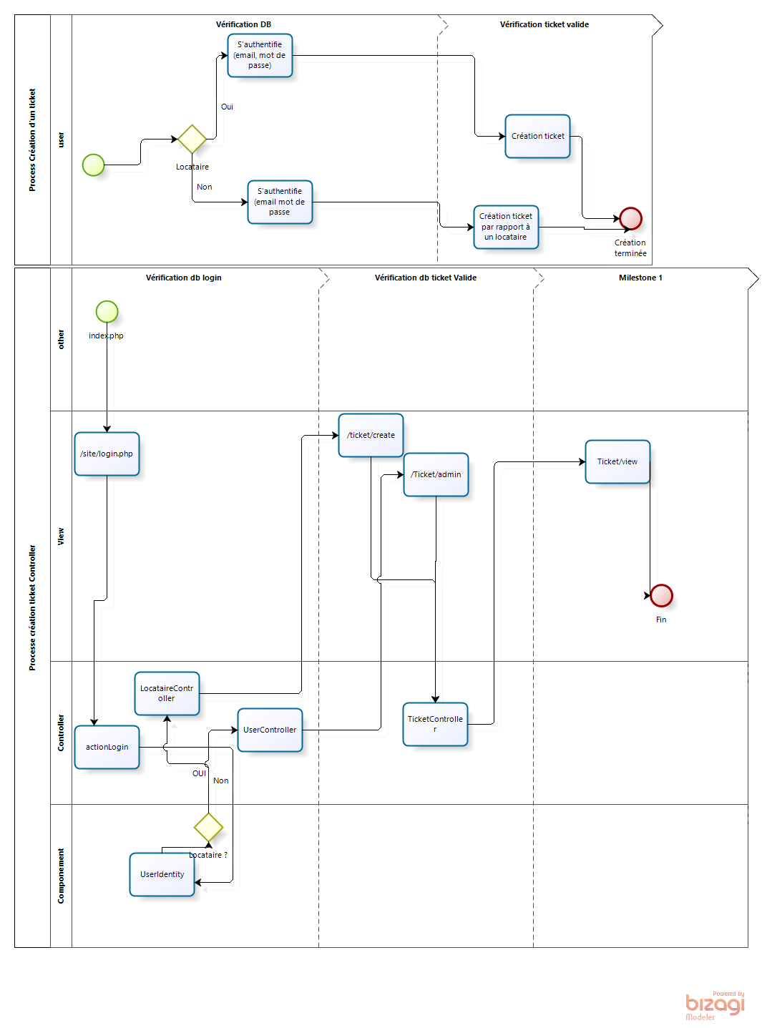

Structure et Gestion de la base de données

La base de données a été générée sur MySQL 5.1. L'application entière repose sur la base de données qui est structurée autour d'une table principale qui est la table 'w3sys_ticket'.

Paramètres de connexion
• Serveur : mysql51-114.perso (pendant le développement)
• Utilisateur : websystickets (pendant le développement)
• Nom de la base : websystickets
• Mot de passe : rQsar6nj3jK3 (pendant le développement)

Les tables composant la base de données
Insérer des tableaux (4 par développeur)

Table Ticket (table principale)
Type | Nom | caract

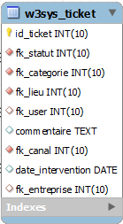
La table 'w3sys_ticket' est la table principale de l'application, tout tourne autour d'elle. C'est dans cette table que seront enregistrés les tickets que les différents utilisateurs créeront.
Un ticket est composé de :
- Un champ statut étant une clé étrangère faisant référence à la table 'w3sys_statut_ticket'. Il y a actuellement 3 statuts différents : 'Opened', 'InProgress' et 'Closed'. Par défaut, lors de la création d'un ticket, le champ statut du ticket se met à 'Opened'.
- Un champ catégorie étant une clé étrangère faisant référence à la table 'w3sys_categorie_incident' faisant en fait référence à une sous-catégorie. Plus de détail à l'explication de la table catégorie
- Un champ lieu étant une clé étrangère vers la table 'w3sys_lieu'. Plus de détail à l'explication de la table catégorie
- Un champ user étant une clé étrangère vers la table 'w3sys_user' indiquant quel utilisateur s'occupe de traiter ce ticket.
- Un champ commentaire étant un champ libre pour l'utilisateur lui donnant la possibilité de détailler le souci
- Un champ canal servant juste à préciser par qui le ticket a été créé : 'Phone' quand le locataire crée le ticket lui-même et 'Web' quand le locataire appelle pour créer son ticket. Ce champ est aussi une clé étrangère pointant vers la table 'w3sys_canal'
- Un champ qui indique la date d'intervention prévu par la société à remplir lorsqu'on met le ticket en 'InProgress'.
- Un champ entreprise étant une clé étrangère vers la table 'w3sys_entreprise' indiquant quel entreprise est chargé de s'occuper du souci

Table Historique Ticket
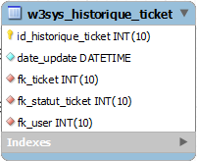
La table 'w3sys_historique_ticket' est la table gardant une trace de tout ce qui a été fait dans la vie d'un ticket.
La table historique ticket est composé de :
- Un champ date précisant quand l'action a été faite
- Un champ ticket étant une clé étrangère vers la table 'w3sys_ticket' précisant pour quel ticket cet enregistrement a été fait
- Un champ statut ticket étant une clé étrangère précisant le statut du ticket après l'action ('Opened' c'est qu'a cet action on a ouvert le ticket, 'InProgress' c'est qu'on a contacté une entreprise pour traiter le problème, ...)
- Un champ user étant une clé étrangère vers la table 'w3sys_user' indiquant quel est l'utilisateur qui a effectué cet action. Dans le cas ou l'utilisateur ouvre un ticket, ce champ est par défaut mis à 0 et correspond dans la base de données au user 'Default-User'
/!\ Remarque : Il y a un enregistrement dans cette table pour TOUS les traitements faits sur un ticket

Table Statut Ticket
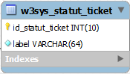
La table 'w3sys_statut_ticket' est une table fixe contenant les différents statuts possibles pour un ticket :
- 'Opened' à l'ouverture du ticket
- 'InProgress' à l'attribution d'une entreprise pour cet incident
- 'Closed' à la clôture du ticket
/!\ Remarque : Les tickets ne sont jamais supprimés, juste clôturés

Table User
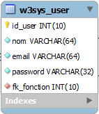
La table 'w3sys_user' est la table contenant tous les login pour les employés de la société. Cette table contient un enregistrement avec comme id 0 qui est un user mis par défaut dans la table historique quand c'est le locataire lui-même qui ouvre un ticket.
La table user est composé de :
- Un champ nom pour le nom de l'employé
- Un champ email qui sert aussi de login pour se connecter à l'application
- Un champ password qui est le mot de passe correspondant pour se connecter. Les mots de passe sont enregistrés en étant crypté (type de cryptage : MD5). Lorsque l'on se connecte, l'application crypte le mot de passe entré par l'utilisateur et le compare à ce qu'il y a dans la base de données, pareil lorsque l'on rajoute un User ou un Locataire (le mot de passe est crypté avant l'enregistrement dans la base de données)
ajouter description cryptage dans chapitre controler view (Emmanuel)
- Un champ fonction étant une clé étrangère vers la table 'w3sys_fonction' précisant la fonction de cet User lui accordant des droits en fonction de cela

Table Fonction
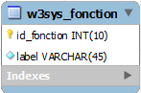
La table 'w3sys_fonction' est une table fixe contenant les différentes fonctions possibles pour un User :
- 'User' étant un simple utilisateur ne pouvant que traiter des tickets
- 'Admin' étant le super utilisateur pouvant transférer des tickets d'un user à un autre, rajouter des locataires ou des bâtiments, etc

Table Canal
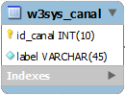
La table 'w3sys_canal' est une table fixe contenant les deux canaux possibles de création d'un ticket :
- 'Web' lorsque le locataire crée lui-même un ticket en passant par le site
- 'Phone' lorsque le locataire appelle un User qui crée un ticket pour lui

Table Locataire
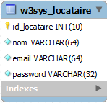
La table 'w3sys_locataire' est la table contenant la liste de locataire de la société. Les locataires sont liés aux tickets qu'ils créent par la table lieu.
La table locataire est composé de :
- Un champ nom contenant le nom du locataire
- Un champ email qui sera aussi son login lors de la connexion à l'application
- Un champ password qui est le mot de passe nécessaire lors de la connexion à l'application. Pour plus de détails, voir la description du champ 'password' de la table 'w3sys_user'

Table Lieu
Mettre à jour (Riduan)
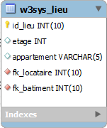
La table 'w3sys_lieu' contient les adresses de tous les locataires.
La table lieu est composé de :
- Un champ locataire étant une clé étrangère vers la table 'w3sys_locataire' précisant ainsi à quel locataire correspond ce lieu.
- Un champ batiment étant une clé étrangère vers la table 'w3sys_batiment' contenant par exemple l'adresse du bâtiment.
- Des champs etage et appartement précisant les détails de l'habitation du locataire

Table Batiment

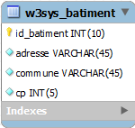
La table 'w3sys_batiment' contient les différents bâtiments de la société.
La table batiment est composé de :
- Un champ adresse contenant la rue et le numéro du bâtiment
- Un champ contenant le nom de la commune
- Un champ contenant le code postal

Table Entreprise
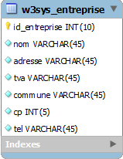
La table 'w3sys_entreprise' contient la liste de tous les sous-traitants avec laquelle notre société travaille.
La table entreprise est composé de :
- Un champ nom contenant le nom de l'entreprise
- Un champ adresse contenant l'adresse de l'entreprise
- Un champ commune contenant le nom de la commune de l'entreprise
- Un champ cp contenant le code postal de l'entreprise
- Un champ tva contenant le numéro de tva de l'entreprise
- Un champ tel contenant le numéro de téléphone de l'entreprise

Table Categorie Incident
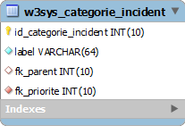
La table 'w3sys_categorie_incident' contient la liste des différentes catégories possibles d'incidents.
La table categorie est composé de :
- Un champ label contenant le nom de la catégorie
- Un champ parent contenant la catégorie parent (par exemple : la sous-catégorie 'coupure électrique' aura comme parent l'identifiant de la catégorie 'électricité', mais la catégorie 'électricité' n'aura rien dans le champ parent étant donné qu'il n'est pas une sous-catégorie mais une catégorie 'mère'...)
- Un champ priorite étant une clé étrangère vers la table 'w3sys_priorite' et indiquant le niveau de gravité de l'incident

Table Priorite
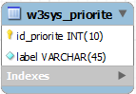
La table 'w3sys_priorite' est une table fixe contenant les différentes priorités possibles pour une certaine catégorie :
- 'Low' étant la priorité la plus basse
- 'Medium' étant la priorité moyenne
- 'High' étant la priorité la plus élevée, la plus critique

Table Secteur
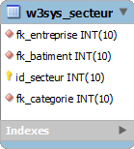
La table 'w3sys_secteur' est la table qui joint un sous-traitent, un bâtiment et une catégorie : pour la catégorie X, dans le bâtiment Y, ce sont les sous-traitants A, B et C qui peuvent agir.

Processus Traitement Tickets

Application flow
Ce chapitre va montrer les différentes étapes du traitement des tickets.

Schéma des suites de fenêtres

//TODO schéma des fenêtres (emmanuel)

Schémas use-case et description textuelle du flow

Précondition(s) au traitement d'un ticket:
  - Ouverture du ticket terminée correctement
Flow:

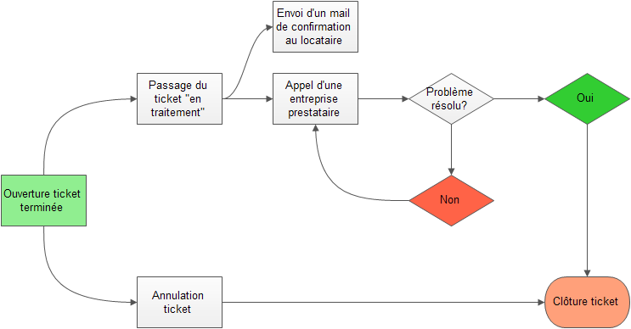
Cas “normal” :
    - L'utilisateur passe le ticket “en traitement” (“InProgress” dans la DB) manuellement. Un mail est généré et envoyé automatiquement au locataire concerné par le ticket.
    - L'utilisateur va appeler un prestataire de services pour régler le problème dans l'appartement concerné.
    - Le problème est-il résolu?
      - Oui, alors l'utilisateur va pouvoir clôturer le ticket.
      - Non, dans ce cas, l'utilisateur va (possiblement) recontacter le locataire, ainsi que le prestataire de service choisi précédemment (ou un nouveau).

Cas “Annulation du ticket”:
Dans le cas d'une annulation de ticket (problème résolu entre temps, …), l'utilisateur peut clôturer le ticket (en passant tout de même par le statut “en traitement”, pour garder l'intégrité de la DB et des informations), et devra spécifier en commentaire “ticket annulé pour raison X.”

Code
Donner une style fond noir pour les lignes de codes (tous)
ajouter chapitre ouverture (Lionel)
ajouter chapitre cloture (Riduan)
ajouter chapitre avec annexe dashboard (Riduan)

Méthodes importantes pour le traitement des tickets

TicketController.php
Ajouter commentaire (emmanuel) dans php
→ public function actionUpdate($id)
Cette méthode est le centre du traitement des tickets.
La méthode effectue les opérations suivantes (dans l'ordre de leur exécution):
- Affecte un code au ticket si ce code n'existait pas au préalable.
- Affiche un message spécifiant qu'un email a été envoyé au locataire concerné par le ticket.
- Sauvegarde un enregistrement de l'ancien état du ticket dans la table HistoriqueTicket.
- Redirige le navigateur vers la vue globale du ticket mis à jour.

→ public function actionTraitement($id)
Valide les informations passée par le formulaire de mise à jour d'un ticket et historise l'ancien état du ticket si celui-ci a changé.

→ public function actionCreate()
Crée un ticket en suivant les étapes suivantes:
- Assigne l'utilisateur ou le locataire qui a créé le ticket.
- Crée et assigne un code pour le ticket. (voir createCodeTicket(...)).
- Sauvegarde le nouveau ticket dans la DB.
- Crée un enregistrement dans la table HistoriqueTicket pour archive.

→ private function createCodeTicket($fk_batiment)
Crée un code pour le ticket actuel en fonction du bâtiment, le format du code est “AAA12345”.

→ private function actionSendNotificationMail($userEmail) { … }
Cette méthode s'occupe d'envoyer un mail de confirmation à l'adresse mail du locataire passé en paramètre. (On pourrait aussi retrouver le mail du locataire via la DB, vu que le ticket est sensé connaître le locataire concerné).

→ public function getStatusTicket()
S'occupe de récupérer le statut du ticket depuis la DB, à partir de la fk_statut.

→ public function getCategorieIncident()
Récupère la catégorie de l'incident du ticket courant à partir de la fk_catégorie.

→ public function getLieu()
Retourne un string qui contient l'adresse du bâtiment du ticket actuel.

→ public function getBatiment()
Retourne une liste de tous les bâtiments présents dans la DB.

→ public function actionDynamic() (changera de nom)
Affecte dynamiquement les valeurs d'un dropDownList de sous-catégories en fonction de la catégorie principale sélectionnée.
Est appelée au changement de valeur sélectionnée dans un dropDownList de catégorie.

→ public function getSecteurByFk($entreprise, $categorie, $batiment)
Retourne une liste de secteurs filtrés en fonction de la catégorie de l'incident passé en paramètre.

→ public function actionDelete($id)
Efface l'enregistrement portant l'ID $id de la table Ticket.
Cette méthode ne devrait jamais être appelée car on garde une trace de tous les tickets qui ont été ouverts.

→ public function actionIndex()
Affiche la vue utilisateur de tous les tickets présents dans la DB.

→ public function actionAdmin()
Affiche la vue admin de tous les tickets présents dans la DB.

→ public function getEntreprise($idTicket)
Retourne une liste de toutes les entreprises susceptibles d'être choisies en fonction de la catégorie de l'incident (Qu'on récupère depuis le ticket retrouvé par son ID).

→ public function actionGetSousCategoriesDynamiques()
Cette méthode s'occupe du chargement dynamique des sous-catégories en fonction de la catégorie principale sélectionnée. Elle crée elle même les tags <option value="...">...</option> qui formeront le form (qui se trouve dans la vue). (Voir notes pour la procédure de création d'un form dynamique).

Notes

Création d'une dropDownList dont les données sont liées à la sélection d'une dropDownList “parente”

Idée :
Charger les valeurs à afficher dans la dropDownList “sous-catégorie” dynamiquement (à l'aide d'AJAX), en fonction du choix fait dans la dropDownList “catégorie”.

Étapes:
- Dans la vue (ticket/_form.php dans ce cas-ci) :
  - Dans ticket/_form.php, créer les deux dropDownList (“Catégorie” et “Sous-catégorie”).
  - Charger les valeurs depuis la DB dans la dropDownList “Catégorie”
  - Dans le paramètre “htmlOptions” de la DDL*, passer une array qui contient la clé 'ajax' et ayant pour valeur le “type” (POST ou GET), l' “url” de la méthode contenue dans le contrôleur à appeler pour récupérer les données à charger dynamiquement, “data” qui sera passé en $_POST['...'] à la méthode de récupération des données, et “update” qui doit contenir le nom de la classe de la DDL* cible qui chargera dynamiquement les données.
  - Le nom de la DDL* cible sera donc le même nom qui a été donné dans le paramètre “update” de la DDL* “principale”.

- Dans le contrôleur
  - Créer la méthode à appeler
  - Charger les données depuis la DB
  - Construire une Chtml::listData depuis les données récupérées
  - Pour chaque valeur contenue dans ce listData, construire le tag HTML qui sera placé dans la DDL* cible qu'on a créé dans la vue.
Dans ce cas-ci, des tags <option> ont dû être générés.
Pour construire un tag <option>, appeler la fonction :
Chtml::tag('option', array('value' => $key), Chtml::encode($value), true)
(true signifie “fermer le tag actuel”, si false, le tag <option> ne sera pas assorti d'un tag </option>

Processus Clôture Ticket

Pré-requis :
- Être connecté en tant que user au minimum (le locataire n'a pas la possibilité de clôturer un fichier).
- Pour clôturer un ticket, il doit être au minimum au statut 'En cours de traîtement'.

Happy Path :
- Une fois le ticket selectionné, l'utilisateur a la possibilité de le clôturer SI ET SEULEMENT SI le ticket est en 'InProgress'.
- Le champ 'clôturer un ticket' se trouve sur la droite de l'écran sur la page view
- Ce champ n'apparaît même pas si le ticket en question n'est pas au statut en cours de traitement.
- Une fois dans la fenêtre, on a la possibilité de mettre un commentaire expliquant rapidement l'intervention. Le champ commentaire n'est pas obligatoire
- Une fois terminé, on clique sur clôturer et le 'TicketController' fait le reste du travail.
- Le rôle du contrôleur consiste à :
  - passer le ticket au statut 'clôturé'
  - créer un champ dans 'historique_ticket' avec l'id du ticket, le statut à 'clôturé' et la date et l'heure du moment où ça a été fait
- Le contrôleur met le commentaire introduit dans le champ 'descriptif' (Il n'écrase pas ce qu'il y a déjà dedans mais y rajoute le texte ' ---------- Clôture ---------- ' puis le texte introduit par l'utilisateur)
ajouter des index (tous)
Index lexical
w3sys_user 9
w3sys_user 9

